Loopbaan Oriëntatie Begeleiding 5

Op het mbo willen ze meestal weten wat jij aan LOB hebt gedaan. Het mbo wil graag zien:
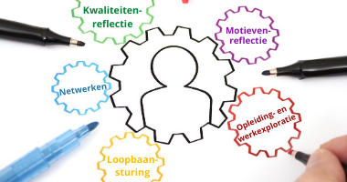
- Wat jij kunt (mijn kwaliteiten).
- Wat je wilt (mijn motieven).
- Wat bij je past (mijn werk).
- Hoe je dat wilt worden (mijn loopbaan).
- Wie jou daarbij kan helpen (netwerk).

Het mbo wil weten hoe jij bezig bet geweest met jouw ‘loopbaancompetenties’.
Het woord ‘competentie’ kom je in het mbo vaker tegen.
Een competentie is een verzameling van wat jij weet, ziet en doet.
In deze LOB-opdracht ga je jezelf presenteren. Dit doe je door bewijzen te verzamelen uit jouw loopbaandossier. De mooiste bewijzen gebruik je voor het maken van een ‘cover’.

Een cover is een voorzijde van een tijdschrift of magazine.

Met de cover het je een goede samenvatting van de loopbaancompetenties die het mbo graag van jou wil zien. Je brengt jouw loopbaanontwikkeling in beeld.
Wat ga je concreet doen?
- Je verzamelt de beste bewijzen uit jouw lob-opdrachten/ loopbaandossier.
- Je maakt een ‘cover’ van jouw loopbaancompetenties.
- Je presenteert jouw cover.
Als je dit hebt gedaan dan ben je klaar voor het allerlaatste LOB-gesprek met je coach. Je rondt daarmee LOB in het vmbo af en kunt jezelf voorbereiden op je examens.

Jouw eigen cover
In de voorgaande LOB-opdrachten heb jij gewerkt aan je ontwikkelingslijn voor LOB. Op het mbo ga je hieraan verder werken. Je hebt inmiddels gekozen wat je wilt gaan doen na het vmbo.

Naast de LOB-opdrachten heb je zelf ook ieder jaar dat je hier op school zit een startgesprek, een voortgangsgesprek en een ambitiegesprek gedaan met jouw coach en jouw ouders. Hierin heb je steeds gesproken over hoe jij in je ontwikkeling staat. Wat kun je al heel goed, wat vind je lastig en hoe ga je dat aanpakken, welke hulp heb je nodig en wat zijn je ambities voor de komende tijd en van wie heb je wat nodig om die ambities waar te maken. Soms heb je je ambities misschien moeten bijstellen en zijn er nieuwe dromen gekomen. Dit alles gebruik je ook om jouw eigen cover te maken.
Met de volgende opdrachten breng je jezelf in beeld en maak je jouw eigen cover.
De cover bestaat uit twee delen:
- De voorkant waarop jij jezelf krachtig presenteert.
- De achterkant waarop jij jouw bewijzen plaatst.

Wie ben jij?
Zet jezelf op de cover!
- Breng jezelf in beeld.
Ga op zoek naar een foto die jij wilt laten zien op het mbo. Dit mag een foto van jezelf zijn, of van iets anders zoals je stageplek of je toekomstige beroep.
- Maak voor deze opdracht een presentatie/ Powerpoint die je bij het allerlaatste LOB-gesprek gaat gebruiken.
In de LOB-opdrachten heb je onderzoek gedaan naar jouw talenten op het gebied van:
- social media
- school
- werk of stage
- vrije tijd
- je thuissituatie.
Deze talenten vormen, samen met jouw persoonlijke eigenschappen, jouw kwaliteiten.
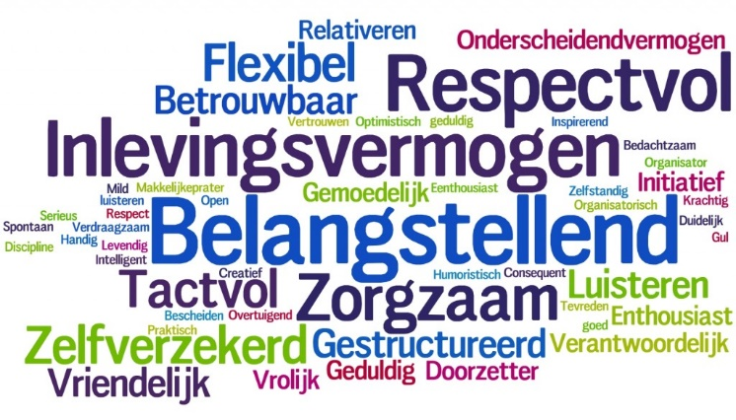

Wat kun jij goed?
Jouw kwaliteiten centraal.
Met deze opdracht breng je jouw leerlijn ‘mijn kwaliteiten’ in beeld.
- Welke drie kwaliteiten passen echt bij jou?
Schrijf de drie kwaliteiten op.
- _______________________________________________

- _______________________________________________

- _______________________________________________

- Vraag twee mensen uit jouw netwerk of deze drie kwaliteiten bij jou passen. Zijn er nog veranderingen of tips?
Zo ja, pas de woorden dan aan.

- Ga naar jouw cover. Plaats op jouw cover de drie kwaliteiten in na de zin
“Ik ben goed in…………………………………………………………………”.
- Ga op zoek naar bewijzen van deze kwaliteiten. Welke bewijzen zijn dit?

____________________________________________________________________

____________________________________________________________________

____________________________________________________________________

- Ga naar jouw cover. Plaats een bewijs dat jij deze kwaliteiten hebt in de presentatie/ Powerpoint.



Wat motiveert jou?
Jouw motivatie helder.
Met deze opdracht breng je jouw leerlijn ‘mijn motieven’ in beeld.
- Waarom wil jij deze mbo opleiding graag?

____________________________________________________________________

____________________________________________________________________

____________________________________________________________________

- Vertel de persoon die naast je zit waarom jij naar deze opleiding wilt.
Zijn er nog veranderingen of tips?
Zo ja, pas de woorden dan aan.
- Ga naar jouw cover. Vul de zin aan

“Ik ga ervoor omdat……………………………………………………………….”.

- Ga op zoek naar bewijzen van deze motivatie. Welke bewijzen zijn dit?

____________________________________________________________________

____________________________________________________________________

____________________________________________________________________

- Ga naar jouw cover. Plaats een bewijs dat jij gemotiveerd bent in de presentatie/ Powerpoint.


Welk werk heb jij ontdekt?
Jouw werk in de toekomst.
Met deze opdracht breng je jouw leerlijn ‘mijn werk’ in beeld.
- Welk soort werk past bij jou?

____________________________________________________________________

____________________________________________________________________

____________________________________________________________________

- Vertel de persoon die naast je zit. Passen deze antwoorden bij deze sector, dit beroep?
Zo nee, pas de woorden dan aan.

- Ga naar jouw cover. Vul de zin aan

“Ik zie mezelf later als……………………………………………………………….”.

- Ga op zoek naar een afbeelding, symbool of foto die jouw werkomgeving van jouw toekomstige sector of beroep laat zien.
Voeg de afbeelding, het symbool of de foto toe aan de cover.



Wat lijkt jou geweldig op het mbo?
Jouw mbo-opleiding.
Met deze opdracht breng je jouw leerlijn ‘mijn loopbaan’ in beeld.
- Maak een wensenlijst voor jouw vervolgopleiding.
Gebruik eventueel de aangevulde zin: Wat wil jij graag op jouw vervolgopleiding>
Beschrijf op de wensenbrief jouw wensen.
Wensenbrief
Mijn wensen voor mijn vervolgopleiding zijn:

- Maak jouw wensen duidelijk in de klas. Luister naar de wensen van de anderen in de klas.
Zijn er nog aanvullingen voor jou? Zo ja, vul je wensenlijst aan.

- Ga naar jouw cover. Vul de zin aan

“Ik ben tevreden als mijn vervolgopleiding…………………………………………….

…………………………………………………………………………………………….”.

- Ga op zoek naar bewijzen van deze wensen. Welke bewijzen zijn dit?

____________________________________________________________________

____________________________________________________________________

____________________________________________________________________


- Ga naar jouw cover. Plaats een bewijs van jouw wensen in de presentatie/ Powerpoint.

Wat gaat jou helpen op het mbo?
Jouw netwerk.
Met deze opdracht breng je jouw leerlijn ‘mijn netwerk’ in beeld.
- Ga naar jouw cover. Vul de zin aan

“Ik vraag hulp aan……………………………………………….”.

- Waarmee helpen de mensen ui jouw netwerk?

____________________________________________________________________

____________________________________________________________________

____________________________________________________________________

- Ga naar jouw cover. Geef in de presentatie/ Powerpoint.aan welke hulp jij krijgt van de mensen uit jouw netwerk



De cover is compleet!
Nu kun je oefenen om jouw cover met de loopbaancompetenties te presenteren. Succes!




Jezelf presenteren met de cover!

Je hebt al ervaring opgedaan met het voeren van coachgesprekken, loopbaangesprekken, startgesprekken, voortgangsgesprekken, ambitiegesprekken. Hierdoor heb je geleerd over jezelf en jouw loopbaan te praten. Door het verzamelen van jouw loopbaancompetenties op de ‘cover’ kun jij verder met LOB in het mbo.
Je kunt je cover gebruiken voor je eerste loopbaangesprek op het mbo of je neemt de cover mee naar het kennismakingsgesprek op het mbo. Om je hierop voor te bereiden ga je oefenen jezelf te presenteren met de cover. Je vraagt om de laatste tips en tops als voorbereiding op LOB in het mbo.
Als je jezelf presenteert met de cover dan gaat dit over jou. Vertel tijdens jouw presentatie waaraan jij denkt als je naar de cover kijkt. Je kunt dit het beste doen door te vertellen over een positieve ervaring. Bijvoorbeeld iets leuks dat jij hebt meegemaakt op je stage of je vertelt welke LOB-activiteit jij super motiverend vond.


Dit ben ik dit wil ik!
- Oefen het presenteren van de cover door een korte presentatie van vijf minuten te geven. Geef eerst antwoord op de volgende vragen:
- Wie zijn erbij?
- Welke materialen wil je gebruiken?
- Wie of wat kan jou helpen?
Zet de antwoorden op deze vragen in het schema op de volgende bladzijde.

Voorbereiding
Doel | Oefenen  Tips en tops krijgen
Aanwezig zijn
Tijd | 5 minuten
Materialen
Hulplijnen

- Bereid jezelf voor op een korte presentatie van de cover.
In de uitvoering van je presentatie zit een start, een kern en een afronding.
Vul het formulier in.
Uitvoering
Start | Ik ben
Kern | Schrijf hier in kernwoorden wat jij wilt vertellen over jouw cover
Afronding | Het belangrijkste voor mij op de cover is
- Presenteer de cover.

- Vraag naar tips en tops. Vul in onderstaand schema de tips en tops die je hebt gekregen.

Tops | Tips

Terugkijkopdracht
Wat vond je ervan?
In deze LOB-opdracht heb je jezelf in de schijnwerpers gezet met het maken van een cover.
Hoe vond je het om dit te doen? Geef een cijfer van 1 t/m 10
Geef het hoofdstuk een cijfer ___________
Geef jouw cover een cijfer ___________

Geef jouw presentatie een cijfers ___________

